TI EXPO 2026
PROPOSAL LOMBA INOVASI TI EXPO

PHOTOBOOTH
Web Photobooth Kiosk untuk Pengalaman Foto Interaktif
dan Berbagi Digital pada TI EXPO 2026

[LOGO JURUSAN TEKNOLOGI INFORMASI]

Disusun oleh:
[NAMA TIM]
Ketua: [NAMA KETUA] - NPM [NPM KETUA]
Anggota: [NAMA ANGGOTA 1] - NPM [NPM]
Anggota: [NAMA ANGGOTA 2] - NPM [NPM]
Anggota: [NAMA ANGGOTA 3] - NPM [NPM]

PROGRAM STUDI [ISI SESUAI PRODI]
JURUSAN TEKNOLOGI INFORMASI
POLITEKNIK NEGERI LAMPUNG
2026

KATA PENGANTAR
Puji syukur kami panjatkan ke hadirat Tuhan Yang Maha Esa karena proposal inovasi berjudul RIRI PHOTOBOOTH: Web Photobooth Kiosk untuk Pengalaman Foto Interaktif dan Berbagi Digital pada TI EXPO 2026 ini dapat disusun. Proposal ini diajukan sebagai penjelasan mengenai gagasan, landasan teknologi, spesifikasi, mekanisme kerja, serta kesiapan produk yang akan didemonstrasikan pada pameran TI EXPO 2026.
RIRI PHOTOBOOTH dikembangkan sebagai aplikasi photobooth berbasis web yang dirancang untuk penggunaan kiosk pada kegiatan pameran, acara kampus, dan event publik. Pengunjung dapat memulai sesi, memilih frame, mengambil satu atau beberapa foto, meninjau hasil, melakukan penyuntingan dasar, lalu memilih keluaran berupa cetak, download, atau tautan QR. Rancangan ini menggabungkan pengalaman interaktif, pengelolaan output digital, dan perhatian terhadap privasi foto pengunjung.
Kami menyadari bahwa produk ini masih memerlukan verifikasi lapangan menggunakan perangkat kamera dan printer yang akan dipakai pada acara. Oleh karena itu, proposal ini juga memuat batasan, hasil pengujian otomatis, risiko, dan rencana penyempurnaan agar demonstrasi berlangsung terukur dan dapat dipertanggungjawabkan.
Kami mengucapkan terima kasih kepada pihak-pihak yang telah mendukung proses perancangan dan pengembangan. Semoga proposal ini dapat memberikan gambaran yang jelas mengenai nilai inovasi RIRI PHOTOBOOTH dan manfaatnya bagi pengunjung maupun penyelenggara TI EXPO 2026.
[Kota], [Tanggal] 2026
Tim [NAMA TIM]

DAFTAR ISI
KATA PENGANTAR 1
DAFTAR ISI 1
DAFTAR GAMBAR 1
DAFTAR TABEL 1
BAB I PENDAHULUAN 1
1.1 Latar Belakang dan Keresahan Masalah 1
1.2 Rumusan Masalah 1
1.3 Tujuan dan Manfaat Produk 1
1.4 Batasan Masalah 1
BAB II TINJAUAN PUSTAKA 1
2.1 Kajian Teori dan Landasan Teknologi 1
2.2 Kebaruan dan Nilai Inovasi 1
BAB III SPESIFIKASI TEKNIS DAN GAMBARAN INOVASI 1
3.1 Deskripsi Produk dan Solusi Inovasi 1
3.2 Spesifikasi Teknis 1
3.3 Cara Kerja dan Mekanisme Sistem 1
3.4 Target Pengguna dan Sasaran Implementasi 1
BAB IV HASIL UJI COBA DAN KESIAPAN PRODUK 1
4.1 Hasil Pengujian Produk/Sistem 1
4.2 Status Kesiapan Produk (Working Prototype) 1
4.3 Rencana Demonstrasi TI EXPO 2026 1
BAB V PENUTUP 1
5.1 Kesimpulan 1
DAFTAR PUSTAKA 1
LAMPIRAN 1
Lampiran 1. Surat Pernyataan Orisinalitas 1
Lampiran 2. Checklist Persiapan Pameran 1

Catatan: apabila nomor halaman belum muncul, klik kanan pada daftar isi lalu pilih Update Field.

DAFTAR GAMBAR
Gambar 1. Layar awal/landing screen
Gambar 2. Layar pemilihan frame
Gambar 3. Layar kamera dan pengambilan foto
Gambar 4. Layar pratinjau dan export

DAFTAR TABEL
Tabel 1. Kebutuhan pengguna dan masalah yang diselesaikan
Tabel 2. Spesifikasi teknis sistem
Tabel 3. Alur input-proses-output
Tabel 4. Hasil pengujian dan validasi
Tabel 5. Rencana demonstrasi TI EXPO 2026

BAB I PENDAHULUAN

1.1 Latar Belakang dan Keresahan Masalah
Pameran teknologi tidak hanya membutuhkan produk yang dapat dijelaskan secara teoritis, tetapi juga pengalaman langsung yang mudah dipahami pengunjung. Pada kegiatan seperti TI EXPO, pengunjung biasanya berpindah dari satu stan ke stan lain dalam waktu terbatas. Media interaksi yang terlalu panjang, membutuhkan akun, atau bergantung pada proses manual berpotensi menimbulkan antrean dan mengurangi kesempatan pengunjung untuk mencoba inovasi.
Photobooth menjadi media demonstrasi yang menarik karena hasil interaksinya dapat langsung dirasakan dan dibawa pulang. Namun, photobooth konvensional dapat menghadapi kendala berupa pengaturan frame yang terbatas, proses penggabungan foto yang tidak konsisten, pilihan output yang kurang fleksibel, serta kebutuhan operator untuk menangani cetak ulang dan masalah printer. Pengunjung juga perlu mendapatkan kejelasan mengenai bagaimana foto disimpan dan dibagikan.
RIRI PHOTOBOOTH menawarkan solusi berupa web photobooth dengan alur kiosk: pengunjung memilih frame, menggunakan kamera browser, mengambil foto dengan countdown, melihat hasil komposit, melakukan penyesuaian sederhana, lalu memilih cetak, QR/download, atau foto ulang. Aplikasi tidak mewajibkan login pada alur pengunjung sehingga cocok untuk demonstrasi singkat. Pada sisi operator, tersedia pengelolaan frame dan print job agar kegiatan dapat dipantau.
Kebutuhan/Masalah | Solusi pada RIRI PHOTOBOOTH
Pengunjung ingin mencoba dengan cepat tanpa membuat akun | Alur guest/kiosk tanpa login pelanggan; sesi dibuka oleh operator.
Frame foto harus dapat menampung jumlah slot berbeda | Frame dan FrameSlot disimpan sebagai data; mendukung satu sampai beberapa slot.
Hasil foto harus sesuai dengan preview | Compositing dilakukan di canvas browser menggunakan koordinat slot dan asset master.
Pengunjung membutuhkan pilihan keluaran | Tersedia preview cetak, download PNG/JPG, serta QR/share link opsional.
Foto pelanggan tidak boleh terbuka tanpa otorisasi | Foto online disajikan melalui media endpoint dengan token guest/share dan masa berlaku link.

1.2 Rumusan Masalah
- Bagaimana merancang web photobooth berbasis kiosk yang dapat digunakan pengunjung dengan langkah yang singkat dan jelas?
- Bagaimana mengelola frame dengan satu atau beberapa slot foto agar hasil komposit konsisten dengan pratinjau?
- Bagaimana menyediakan output cetak dan digital yang tetap dapat dipantau ketika terjadi retry atau gangguan printer?
- Bagaimana menerapkan pengamanan dasar terhadap foto guest dan tautan berbagi?

1.3 Tujuan dan Manfaat Produk
Tujuan produk:
- Menghasilkan working prototype web photobooth yang siap didemonstrasikan pada TI EXPO 2026.
- Menyediakan alur foto yang ringkas mulai dari pemilihan frame sampai output.
- Menghasilkan komposit foto beresolusi tinggi dengan filter brightness, contrast, dan saturation.
- Menyediakan pilihan cetak, download, serta QR/share link sesuai kebutuhan pengunjung.
- Menyediakan data print job dan kontrol operator untuk mendukung kegiatan pameran.
Manfaat produk:
- Bagi pengunjung: memperoleh pengalaman interaktif dan kenang-kenangan digital/fisik.
- Bagi penyelenggara: memiliki aktivitas stan yang mudah dipahami, menarik, dan dapat mengundang interaksi.
- Bagi tim pengembang: menjadi media penerapan frontend, backend, pengelolaan media, keamanan, dan integrasi perangkat.
- Bagi institusi: menunjukkan pemanfaatan teknologi web untuk kebutuhan pameran dan layanan berbasis pengalaman.

1.4 Batasan Masalah
- Produk dibatasi pada aplikasi web dan layanan API yang tersedia dalam repositori; perangkat fisik kamera, layar, dan printer mengikuti ketersediaan saat pameran.
- Kamera browser membutuhkan HTTPS atau localhost serta izin kamera dari perangkat.
- Cetak otomatis memerlukan print bridge lokal; tanpa bridge, aplikasi memakai dialog cetak browser.
- Pembayaran, jika ada dalam pelaksanaan, dilakukan oleh operator dan tidak disimpan oleh aplikasi.
- Admin pada kode saat ini perlu pengamanan backend dan pembatasan jaringan sebelum digunakan pada jaringan publik.
- Validasi lapangan 50-100 sesi simulasi, kestabilan printer, serta uji pemulihan jaringan masih menjadi tahap persiapan pameran.

BAB II TINJAUAN PUSTAKA

2.1 Kajian Teori dan Landasan Teknologi
a. Kiosk dan user experience. Kiosk adalah antarmuka layanan yang dirancang untuk digunakan langsung oleh publik pada perangkat tertentu. Karena pengguna tidak selalu memiliki pengetahuan teknis, alur harus memiliki navigasi yang jelas, umpan balik yang cepat, dan langkah yang dapat dipulihkan. Kajian tentang usability website menunjukkan bahwa navigasi, interaktivitas, responsivitas, dan kepuasan pengguna saling berkaitan dalam keberhasilan sebuah website (Palmer, 2002).
b. Aplikasi web responsif dan kamera browser. Frontend dibangun menggunakan Next.js dan React. Kamera diakses melalui MediaDevices API dengan getUserMedia, membutuhkan konteks aman berupa HTTPS atau localhost. Hook kamera menangani izin kamera, pergantian kamera, countdown/pengambilan gambar, mirror preview, serta pesan kesalahan ketika perangkat tidak tersedia.
c. Canvas compositing. Canvas digunakan untuk menggabungkan foto dengan frame. Koordinat slot disimpan secara normalisasi agar dapat diterapkan pada berbagai ukuran asset. Foto digambar ke slot, kemudian asset frame digambar di atasnya. Asset preview dipakai untuk katalog, sedangkan master asset dipakai untuk export resolusi tinggi.
d. REST API dan basis data relasional. Backend menggunakan Express dengan endpoint untuk frame, foto, media, share, admin, dan print. Prisma digunakan sebagai ORM pada PostgreSQL. Entitas utama terdiri atas Frame, FrameSlot, Photo, ShareLink, dan PrintJob.
e. Privasi dan keamanan data. Foto guest tidak diperlakukan sebagai file publik langsung. Akses dikendalikan melalui guest access token atau share token, sedangkan share link memiliki masa berlaku. Pendekatan ini sejalan dengan prinsip Privacy by Design, yaitu mempertimbangkan privasi sejak perancangan sistem, bukan hanya sebagai tambahan setelah sistem selesai (Schaar, 2010; Del-Real et al., 2025).

2.2 Kebaruan dan Nilai Inovasi
Kebaruan RIRI PHOTOBOOTH terletak pada penggabungan pengalaman photobooth fisik dengan fleksibilitas aplikasi web dalam satu alur kiosk. Produk tidak berhenti pada pengambilan gambar, tetapi menghubungkan pemilihan frame berbasis metadata, compositing di browser, export resolusi tinggi, pilihan cetak dan digital, serta kontrol akses foto.
Aspek | Praktik umum | Nilai inovasi RIRI PHOTOBOOTH
Interaksi | Pengunjung mengikuti proses manual atau aplikasi yang memerlukan akun. | Alur guest/kiosk yang singkat dan diinisiasi operator.
Kreativitas | Frame tetap atau pilihan desain terbatas. | Frame bersumber dari katalog dengan kategori, preview, master asset, dan jumlah slot.
Pengolahan | Hasil bergantung pada template atau operator. | Canvas compositing menggunakan slot terukur, rotasi, dan z-index.
Output | Biasanya hanya cetak atau download. | Cetak, download PNG/JPG, dan QR/share link opsional.
Privasi | File hasil dapat tersimpan pada folder publik. | Media endpoint, token akses, share expiry, dan retention policy.
Operasional | Gangguan printer ditangani manual. | Print job berstatus queued/printing/completed/failed dan dapat retry.

Nilai inovasi tersebut relevan untuk pameran karena dapat dipahami melalui demonstrasi langsung: pengunjung melihat bagaimana input kamera berubah menjadi komposit visual, kemudian memilih keluaran sesuai kebutuhan. Produk juga dapat dikembangkan lebih lanjut untuk branding acara, statistik penggunaan, multiple booth, dan integrasi printer yang lebih kuat.

BAB III SPESIFIKASI TEKNIS DAN GAMBARAN INOVASI

3.1 Deskripsi Produk dan Solusi Inovasi
RIRI PHOTOBOOTH adalah web photobooth berbasis browser yang dioperasikan dalam mode kiosk. Pengunjung berinteraksi melalui layar sentuh atau mouse, sedangkan operator menyiapkan kamera, frame, jaringan, dan printer. Sistem memisahkan frontend kiosk, backend API, database, dan storage media sehingga pemrosesan foto dan pengelolaan operasional dapat dikembangkan secara terpisah.
Skenario penggunaan pada TI EXPO 2026:
- Operator menyiapkan perangkat dan membuka aplikasi pada mode kiosk.
- Pengunjung memilih MULAI SESI FOTO; operator membuka sesi dengan PIN lokal yang tersedia pada antarmuka.
- Pengunjung memilih kategori/frame dan melihat pratinjau frame.
- Pengunjung menempatkan diri di depan kamera; sistem menjalankan countdown dan mengambil foto sesuai jumlah slot.
- Pengunjung meninjau hasil, melakukan foto ulang atau edit sederhana, lalu memilih cetak, QR/download, atau selesai.
- Operator memantau status print job dan melakukan retry/reprint apabila dibutuhkan.

3.2 Spesifikasi Teknis
Komponen | Spesifikasi/Implementasi
Frontend | Next.js 16.3.0, React 19.2.8, TypeScript, Zustand, Tailwind CSS.
Backend | Node.js, Express 5.2.1, REST API, rate limit, request ID, CORS.
Database | PostgreSQL dengan Prisma ORM; model Frame, FrameSlot, Photo, ShareLink, PrintJob.
Storage | S3-compatible object storage melalui AWS SDK; mendukung Cloudflare R2/Backblaze B2, dengan fallback lokal untuk pengujian.
Kamera | MediaDevices/getUserMedia, resolusi ideal 1920x1080, mirror preview, switch camera, error recovery.
Compositing | HTML Canvas; slot normalisasi x/y/width/height, rotasi, z-index, asset master, PNG/JPG.
Output digital | Download lokal, QR/share link dengan token dan expiry default 7 hari.
Cetak | Browser print fallback; optional local print bridge, print queue, copy count 1-3, retry status.
Privasi | Foto tidak public by default; akses melalui token; ukuran upload dibatasi 5 MB dan validasi magic bytes.
Deployment | Frontend dapat dideploy ke platform Next.js/Vercel; backend memakai environment variable dan PostgreSQL production.

3.3 Cara Kerja dan Mekanisme Sistem
Tahap | Input | Proses | Output
1. Mulai sesi | Tekan tombol + PIN operator | Reset state dan membuka sesi guest | Sesi foto baru
2. Pilih frame | Katalog frame/kategori | API mengirim frame dan slot; UI memfilter kategori | Frame terpilih
3. Ambil foto | Stream kamera | Countdown, capture JPEG, mirror untuk kamera depan | Foto per slot
4. Susun hasil | Foto + frame + filter | Canvas menggambar foto pada slot lalu frame di atasnya | Komposit pratinjau/export
5. Simpan opsional | Data URL komposit | Validasi MIME/magic bytes, batas ukuran, token guest, idempotency | Photo record + media URL
6. Bagikan | Photo ID + token | Buat share token, expiry, QR, dan endpoint media | QR/share link
7. Cetak | Komposit + jumlah copy | Buat print job; kirim ke bridge atau dialog print browser | Status queued/printing/completed/failed
8. Selesai | Tombol selesai/sesi baru | Reset state dan hentikan stream kamera | Kembali ke standby

3.4 Target Pengguna dan Sasaran Implementasi
Target | Kebutuhan | Bentuk implementasi
Pengunjung TI EXPO | Interaksi singkat, hasil menarik, tidak membutuhkan akun | Mode guest, UI kiosk, frame visual, output cetak/QR.
Operator stan | Mengatur sesi, memantau cetak, mengatasi error | PIN lokal, dashboard admin, print queue, retry/reprint.
Penyelenggara | Aktivitas stan menarik dan mudah dipresentasikan | Demo 2-3 menit per sesi dan branding frame sesuai acara.
Tim pengembang | Media uji penerapan TI | Frontend, API, database, storage, keamanan, dan deployment.

Untuk pameran, sasaran implementasi utama adalah satu booth dengan satu perangkat kiosk dan satu operator. Jika perangkat tambahan tersedia, arsitektur dapat diperluas menjadi beberapa kiosk yang berbagi API, database, dan storage. Print bridge ditempatkan pada jaringan lokal agar pengiriman ke printer tidak bergantung pada kemampuan browser mengakses USB secara langsung.

BAB IV HASIL UJI COBA DAN KESIAPAN PRODUK

4.1 Hasil Pengujian Produk/Sistem
Pengujian awal dilakukan pada source code lokal yang menjadi dasar proposal. Hasil berikut menunjukkan kesiapan software, bukan pengganti uji kamera, jaringan, atau printer fisik di lokasi pameran.
Jenis pengujian | Hasil | Catatan
Frontend production build | LULUS | Next.js berhasil membuat optimized production build; route utama, admin, share, dan token terdeteksi.
Frontend lint | LULUS dengan 20 warning | Tidak ada error lint; warning dominan terkait penggunaan img dan custom font.
Backend unit test | 17/18 test passed | 3 test suite lulus; 1 test privacy gagal dan 1 suite auth tidak dapat dimuat karena modul middleware tidak ditemukan.
Validasi upload | Tercakup pada test | Menguji MIME, magic bytes, ukuran maksimal 5 MB, dimensi, dan idempotency.
Validasi share/privacy | Sebagian tercakup | Ada test akses token, share expiry, dan media URL; satu skenario guest token masih perlu diperbaiki.
Uji perangkat/printer | BELUM DIVERIFIKASI LAPANGAN | Perlu uji pada perangkat target, HTTPS, kamera, printer, offline, retry, dan 50-100 sesi simulasi.

Bukti visual rancangan antarmuka/prototipe yang tersedia pada repository ditampilkan berikut. Tangkapan layar digunakan untuk mendukung gambaran alur dan perlu dibaca sebagai bukti desain/working prototype, bukan klaim bahwa seluruh perangkat eksternal sudah diuji di lokasi TI EXPO.
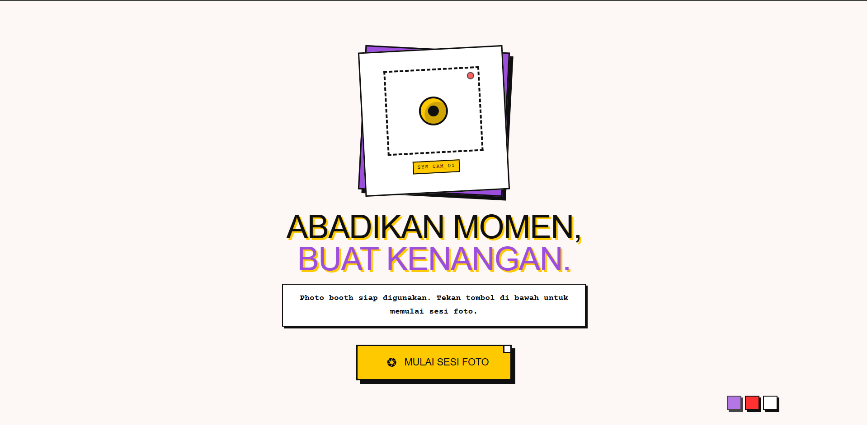
Gambar 1. Layar awal/landing screen
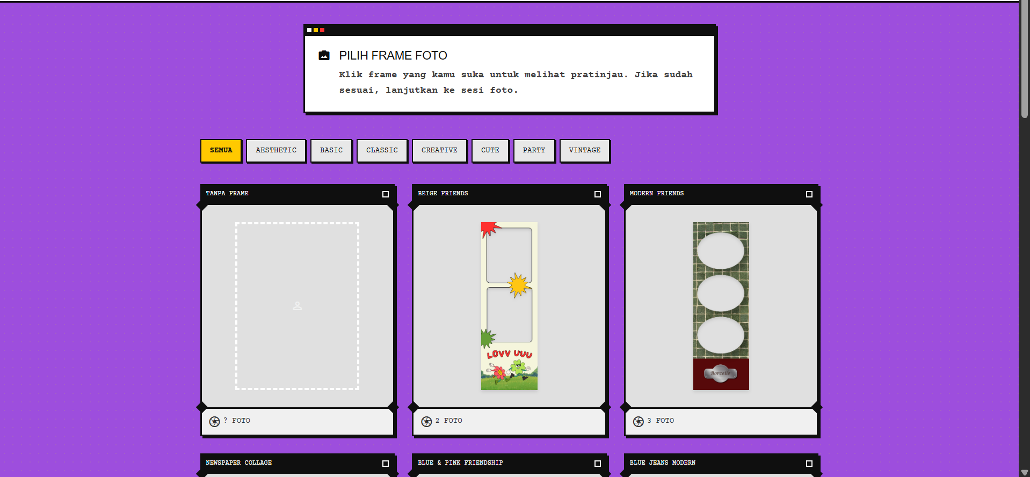
Gambar 2. Layar pemilihan frame
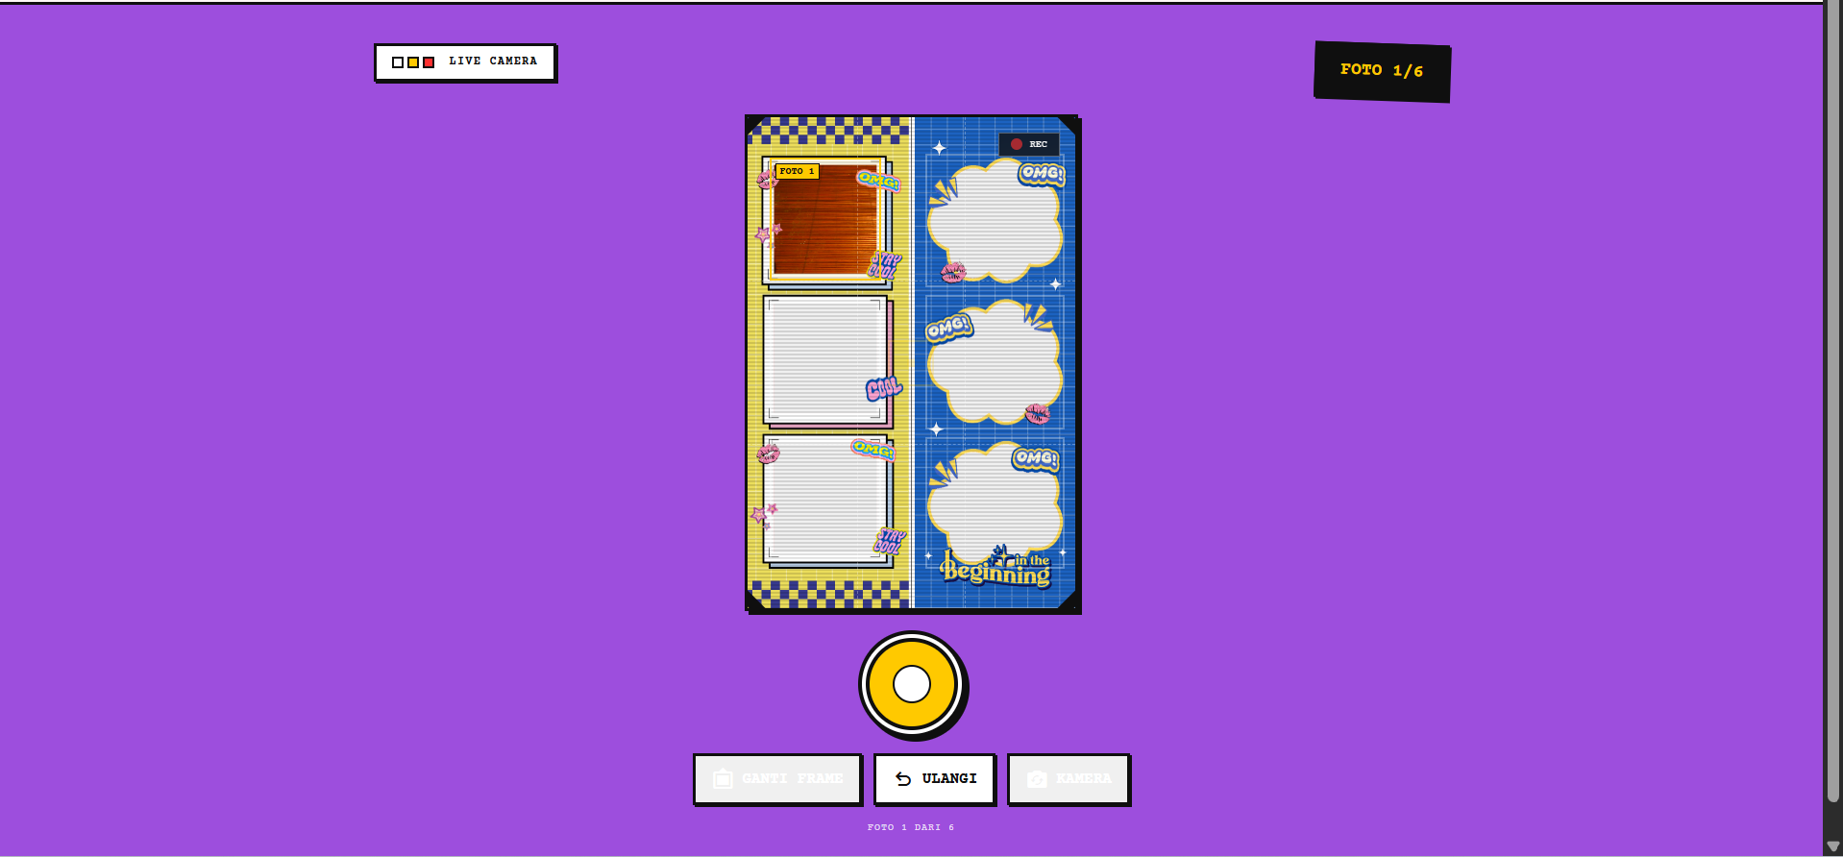
Gambar 3. Layar kamera dan pengambilan foto
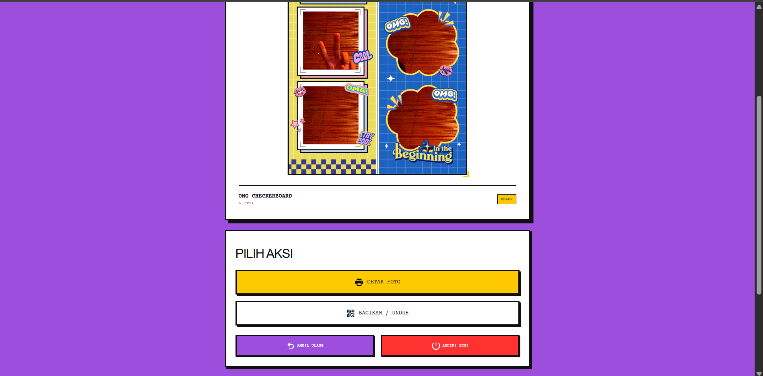
Gambar 4. Layar pratinjau dan export

4.2 Status Kesiapan Produk (Working Prototype)
Berdasarkan fitur yang tersedia, build production yang berhasil, lint tanpa error, serta pengujian backend yang masih menyisakan perbaikan, RIRI PHOTOBOOTH berada pada tingkat kesiapan sekitar 85% untuk demonstrasi terkontrol. Fitur utama alur pengunjung sudah tersedia, tetapi kesiapan penggunaan berbayar atau tanpa pengawasan belum dapat dinyatakan final sebelum pengujian perangkat dan perbaikan backend berikut diselesaikan.
Area | Status | Tindak lanjut sebelum pameran
Alur kiosk dan UI | Siap demonstrasi | Kunci browser pada mode kiosk dan pastikan reset sesi.
Kamera | Siap secara software | Verifikasi izin kamera, HTTPS, pencahayaan, resolusi, dan pergantian kamera.
Frame/compositing | Siap secara software | Uji semua frame 1, 2, 3, 4, dan 6 slot; cocokkan preview dengan hasil cetak.
Cetak | Fallback tersedia | Pasang dan uji print bridge + printer; uji offline, kertas habis, retry, dan reprint.
QR/download | Tersedia | Uji akses dari ponsel pengunjung dan expiry link.
Privasi | Baseline tersedia | Perbaiki test guest token; pastikan storage bucket dan CORS production benar.
Admin | Perlu hardening | Jangan membuka endpoint admin ke jaringan publik tanpa autentikasi backend yang memadai.
Dokumentasi/deployment | Perlu sinkronisasi | Samakan dokumentasi storage dengan konfigurasi S3-compatible R2/B2 yang digunakan kode saat ini.

4.3 Rencana Demonstrasi TI EXPO 2026
Komponen | Rencana
Durasi sesi | Sekitar 2-3 menit per kelompok pengunjung, bergantung jumlah slot frame.
Perangkat | Laptop/iPad/PC sebagai kiosk, webcam atau kamera internal, monitor opsional, dan printer foto opsional.
Peran operator | Membuka sesi, membantu pose, memantau printer, dan mengarahkan QR/download.
Alur demo | Pilih frame -> ambil foto -> review/filter -> cetak atau QR -> reset sesi.
Rencana cadangan | Jika jaringan atau printer bermasalah, demo tetap menggunakan export/download lokal dan dialog print browser.
Indikator keberhasilan | Sesi dapat selesai tanpa foto tertukar, hasil komposit sesuai preview, dan pengunjung memahami output.

BAB V PENUTUP

5.1 Kesimpulan
RIRI PHOTOBOOTH merupakan inovasi web photobooth berbasis kiosk yang mengubah proses pengambilan foto menjadi pengalaman interaktif dan terarah. Produk menyediakan pemilihan frame, dukungan multi-slot, kamera browser, countdown, compositing canvas, filter dasar, export, QR/download, dan alur cetak dengan print queue. Pemisahan frontend, backend API, database, dan storage membuat sistem cukup fleksibel untuk dikembangkan pada kegiatan pameran maupun event lainnya.
Hasil pemeriksaan menunjukkan frontend berhasil dibuild dan dilint tanpa error, sedangkan backend telah memiliki pengujian untuk upload, privacy, share, dan frame dengan satu skenario privacy yang masih perlu diperbaiki serta satu suite auth yang belum dapat dijalankan. Dengan demikian, produk layak diposisikan sebagai working prototype untuk demonstrasi terkontrol. Penyelesaian uji kamera/printer, perbaikan pengujian backend, sinkronisasi konfigurasi storage, dan hardening admin menjadi prioritas sebelum digunakan pada operasional tanpa pengawasan.
Melalui TI EXPO 2026, RIRI PHOTOBOOTH diharapkan dapat menunjukkan bahwa teknologi web tidak hanya digunakan untuk menyajikan informasi, tetapi juga dapat menciptakan pengalaman langsung yang menyenangkan, mudah digunakan, dan memperhatikan pengelolaan data digital pengunjung.

DAFTAR PUSTAKA
1. Del-Real, C., De Busser, E., & van den Berg, B. (2025). A systematic literature review of security and privacy by design principles, norms, and strategies for digital technologies. International Review of Law, Computers & Technology, 39(3), 374-405. https://doi.org/10.1080/13600869.2025.2457227
2. Palmer, J. W. (2002). Web site usability, design, and performance metrics. Information Systems Research, 13(2), 151-167. https://doi.org/10.1287/isre.13.2.151.88
3. Rahman, M. S., & Ahmed, S. M. Z. (2013). Exploring the factors influencing the usability of academic websites: A case study in a university setting. Performance Measurement and Metrics, 14(1), 26-45. https://doi.org/10.1177/0266382113482557
4. Schaar, P. (2010). Privacy by design. Identity in the Information Society, 3, 267-274. https://doi.org/10.1007/s12394-010-0055-x
Sumber implementasi produk: https://github.com/tegokkk/PHOTOBOOTH1 (versi kode yang ditelaah: c2d2a0a (30 Agustus 2026)).

LAMPIRAN

Lampiran 1. Surat Pernyataan Orisinalitas
Kami yang bertanda tangan di bawah ini menyatakan bahwa proposal dan produk inovasi RIRI PHOTOBOOTH merupakan hasil karya tim yang kami susun dan kembangkan dengan itikad baik. Setiap sumber teori, dokumentasi, atau referensi dari pihak lain telah dicantumkan pada daftar pustaka. Kami bersedia menerima konsekuensi sesuai ketentuan TI EXPO 2026 apabila pernyataan ini terbukti tidak benar.

No. | Nama | NPM | Tanda tangan
1 | [Nama Ketua Tim] | [NPM] | ________________
2 | [Nama Anggota 1] | [NPM] | ________________
3 | [Nama Anggota 2] | [NPM] | ________________
4 | [Nama Anggota 3] | [NPM] | ________________

[Kota], [Tanggal] 2026
Ketua Tim,
[NAMA KETUA TIM]
NPM [NPM KETUA]

Lampiran 2. Checklist Persiapan Pameran
- [ ] Mengisi nama tim, nama anggota, NPM, program studi, kota, tanggal, dan logo jurusan.
- [ ] Menetapkan perangkat kamera, perangkat kiosk, printer, ukuran kertas, dan layout booth.
- [ ] Menjalankan aplikasi melalui HTTPS/localhost dan menguji izin kamera pada perangkat target.
- [ ] Menguji setiap frame dengan jumlah slot yang benar dan mencocokkan preview dengan export/cetak.
- [ ] Memasang print bridge jika memerlukan cetak otomatis; menyiapkan dialog print browser sebagai fallback.
- [ ] Menjalankan simulasi minimal 50 sesi dan mencatat waktu sesi, error, serta keberhasilan output.
- [ ] Memperbaiki test guest token dan memastikan suite auth dapat dijalankan.
- [ ] Mengunci akses admin dan memastikan secret tidak masuk ke frontend atau repository.
- [ ] Menyiapkan backup frame, konfigurasi environment, kabel, kertas, dan prosedur reset sesi.

